Family Math Studio Lección 5.5 · Sesión 2 · 6.GR.2

Lados faltantes y fraccionarios
Hallar una arista que falta de una caja cuando conoces su volumen y dos aristas.
Nombre Fecha

La chispa de hoy
La etiqueta de una caja de almacenaje está rota. Dice que la caja guarda 720 centímetros cúbicos. La caja mide 15 cm de ancho y 12 cm de alto. ¿Cuánto mide de largo? Primero adivina: ¿la caja es más larga o más corta que 15 cm?
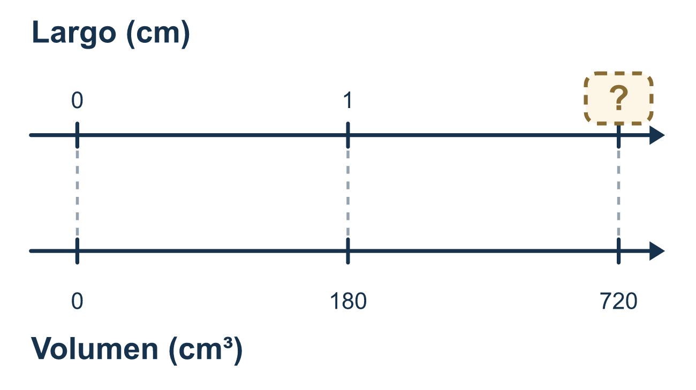
Nuestro modelo de clase: usar la fórmula al revés

Inténtalo
Resuélvelo en papel. Escribe una respuesta en cada línea.
- Una caja tiene volumen 30, largo 5 y ancho 3. ¿Qué haces primero para hallar la altura?
A. Sumar 5 y 3 B. Dividir 30 entre 5 solamente C. Multiplicar 5 × 3 D. Restar 3 de 30
Mi respuesta
- Una caja tiene volumen 24 cm³, largo 4 cm y ancho 3 cm. ¿Cuál es su altura?
A. 2 cm B. 6 cm C. 8 cm D. 12 cm
Mi respuesta
- Una caja tiene volumen 72 pulg³ y área de base 18 pulg². ¿Cuál es su altura?
A. 54 pulg. B. 4 pulg. C. 90 pulg. D. 1,296 pulg.
Mi respuesta
- Una caja mide 2 pies de largo, 3 de ancho y 1.5 de alto. ¿Cuál es su volumen?
A. 6 pies cúbicos B. 12 pies cúbicos C. 6.5 pies cúbicos D. 9 pies cúbicos
Mi respuesta
- Una caja tiene volumen 45 cm³, largo 5 cm y alto 3 cm. ¿Cuál es su ancho?
A. 9 cm B. 3 cm C. 15 cm D. 30 cm
Mi respuesta
- Una caja mide 4 pulg. por 2 pulg. por 2.5 pulg. Si 2.5 se redondea a 2 antes de multiplicar, ¿cuántas pulgadas cúbicas se pierden?
A. 4 pulgadas cúbicas B. 0.5 pulgadas cúbicas C. 2 pulgadas cúbicas D. 8 pulgadas cúbicas
Mi respuesta

Conversen
¿Cómo hallan una arista que falta cuando conocen el volumen y las otras dos aristas?

Misión en casa
Elijan una caja pequeña. Imaginen que su volumen es 100 centímetros cúbicos y dos aristas miden 5 cm y 4 cm. ¿Puede su estudiante hallar la tercera arista y comprobar multiplicando las tres?

Si se atoran, pregunten
- ¿Cuántas aristas usa la fórmula? ¿Las usaste todas?
- ¿Cuánto da la multiplicación de las dos aristas que conoces?
- ¿Redondeaste una fracción? Vuelve a poner el valor exacto.

Hazlo en pantalla

Escanea o escribe el enlace. La misma lección, con pistas. eduwonderlab.com/lessons/5-5-part2/homework.html
¿Cómo te sentiste? (opcional) ☐ Difícil ☐ Voy mejorando ☐ Lo entendí

Family Math Studio · Para adultos Lección 5.5 · Sesión 2 · 6.GR.2

Respuestas y notas para conversar
Lados faltantes y fraccionarios

Lo que aprende tu estudiante
Esta noche trabajamos la fórmula del volumen al revés para hallar una arista que falta — y mantenemos exactas las aristas fraccionarias en vez de redondearlas.

Respuestas
Pidan a su estudiante que explique antes de mirar.
- C. Multiplicar 5 × 3. Multiplica 5 × 3 para obtener el área de la base y luego divide el volumen entre ella.
- A. 2 cm. 2 cm: el área de la base es 4 × 3 = 12 y 24 ÷ 12 = 2.
- B. 4 pulg.. 4 pulg.: 72 ÷ 18 = 4.
- D. 9 pies cúbicos. 9 pies cúbicos: 2 × 3 = 6 y 6 × 1.5 = 9.
- B. 3 cm. 3 cm: 5 × 3 = 15 y 45 ÷ 15 = 3.
- A. 4 pulgadas cúbicas. 4 pulgadas cúbicas: lo exacto es 4 × 2 × 2.5 = 20, lo redondeado es 4 × 2 × 2 = 16 y 20 − 16 = 4.

Conversen
¿Cómo hallan una arista que falta cuando conocen el volumen y las otras dos aristas?

Cuando se atoren, pregunten
- ¿Cuántas aristas usa la fórmula? ¿Las usaste todas?
- ¿Cuánto da la multiplicación de las dos aristas que conoces?
- ¿Redondeaste una fracción? Vuelve a poner el valor exacto.

Eviten decir
- Suma las tres aristas para obtener el volumen.
- Redondea el medio pie, no va a importar.
- Con dos aristas basta para una caja.

Misión en casa
Elijan una caja pequeña. Imaginen que su volumen es 100 centímetros cúbicos y dos aristas miden 5 cm y 4 cm. ¿Puede su estudiante hallar la tercera arista y comprobar multiplicando las tres?

